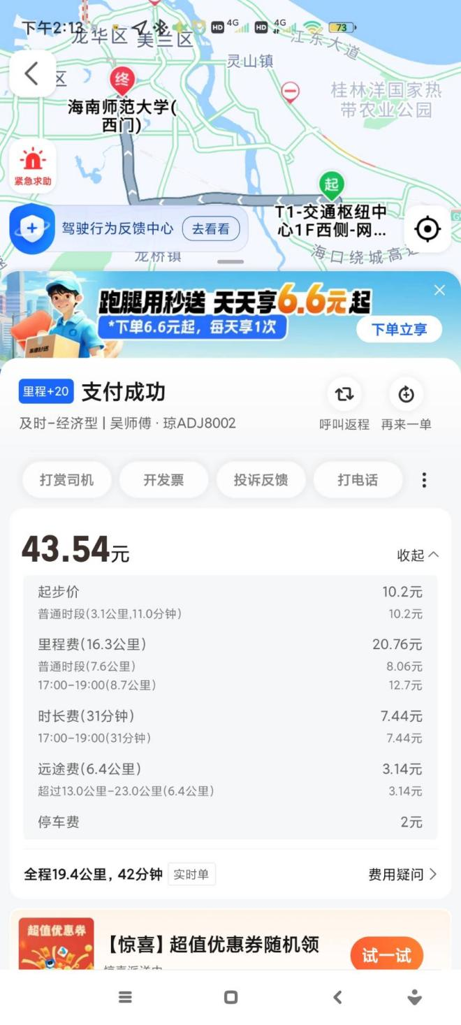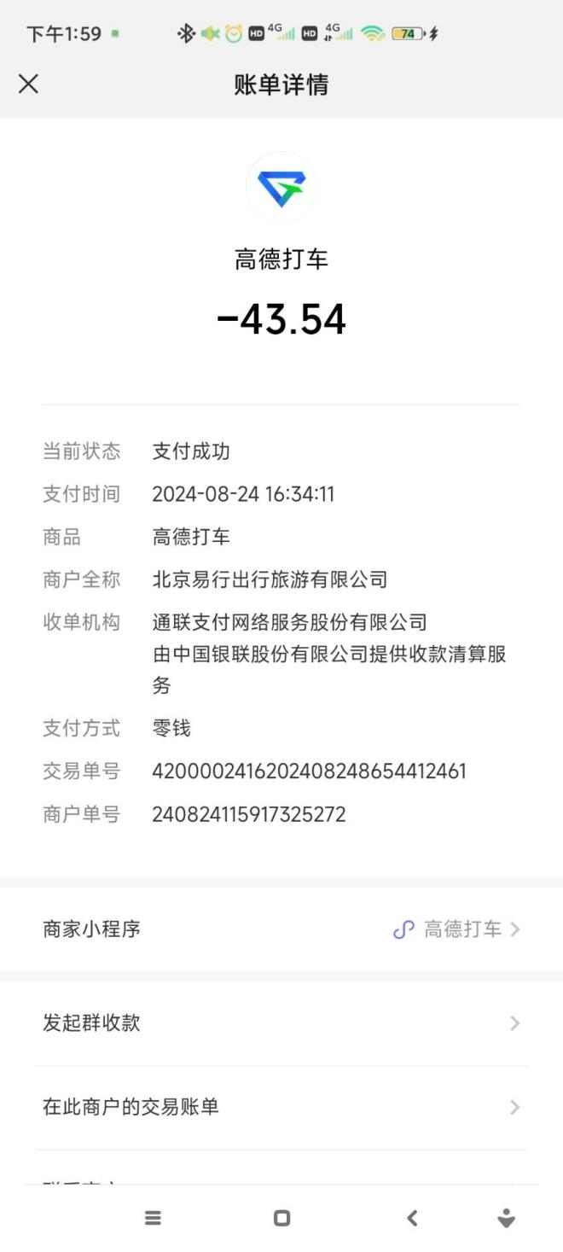

8月23日：海口美兰-海师

乘车人：郝旭光、成志远、张嘉佳、傅琦玮